1.Network Scan:

-quét TCP connect:  
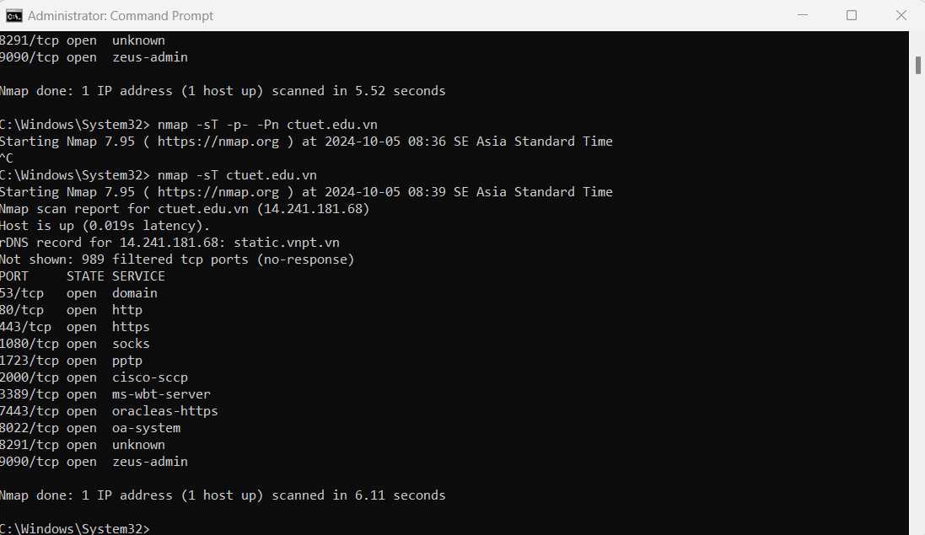

-Hệ điều hành:

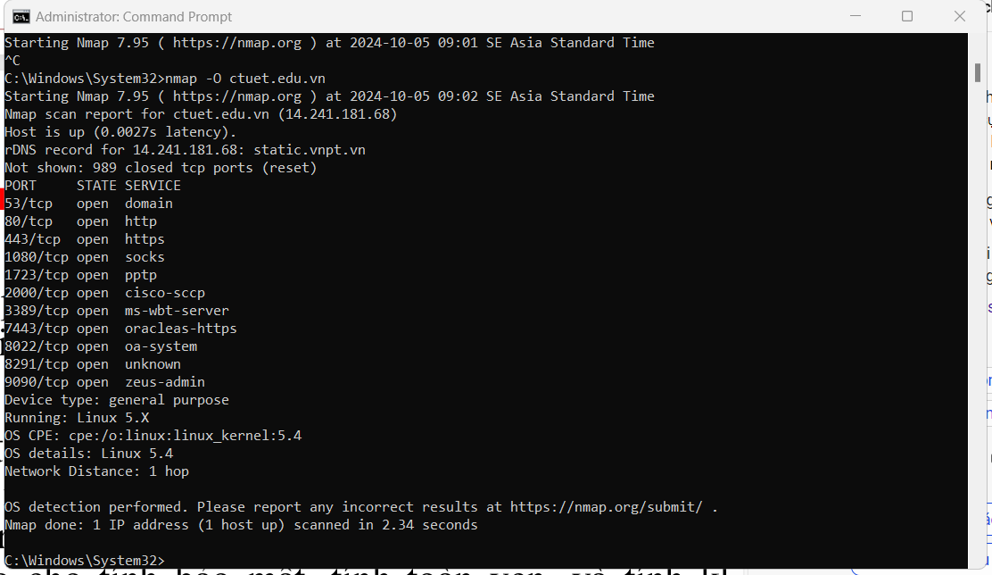

2. Vulnerability Scan: